Zajęcia logopedyczne – dzieci starsze . Grupa IV i V
Sekwencje wzrokowe
27.03.2020 r.

Cele:
- stymulowanie lewej półkuli mózgu
- rozwijanie umiejętności kojarzenia, zapamiętywania
- rozwijanie umiejętności spostrzegania, odnajdywania analogii
- rozwijanie mowy i myślenia
- usprawnianie aparatu mowy

- Gimnastyka buzi i języka. :)
- Mrucz mając zamknięte usta
- Kląskaj językiem
- Parskaj
- Ziewaj
- Udawaj ssanie cukierka, mając otwarte usta ( język ułożony w ślizgawkę, czubek języka oparty o dolne dziąsła)
- Otwórz szeroko buzię i czubkiem języka policz dolne zęby

- Uzupełnij sekwencje.

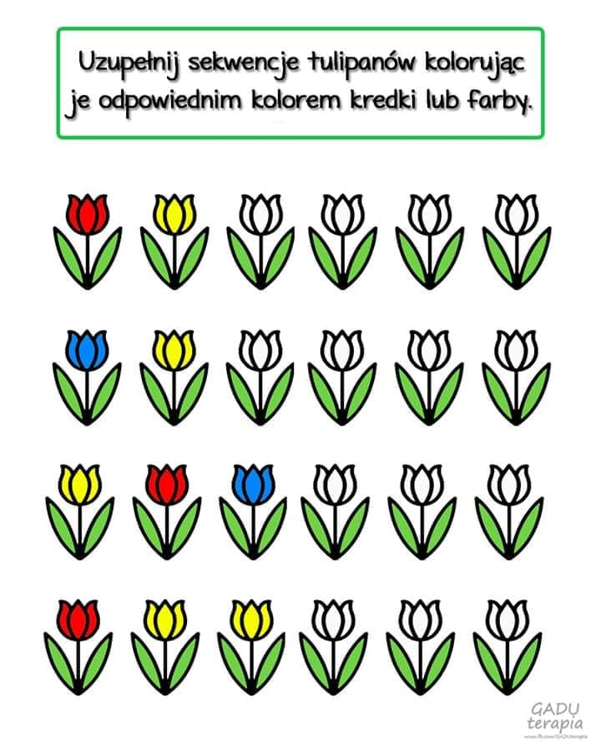

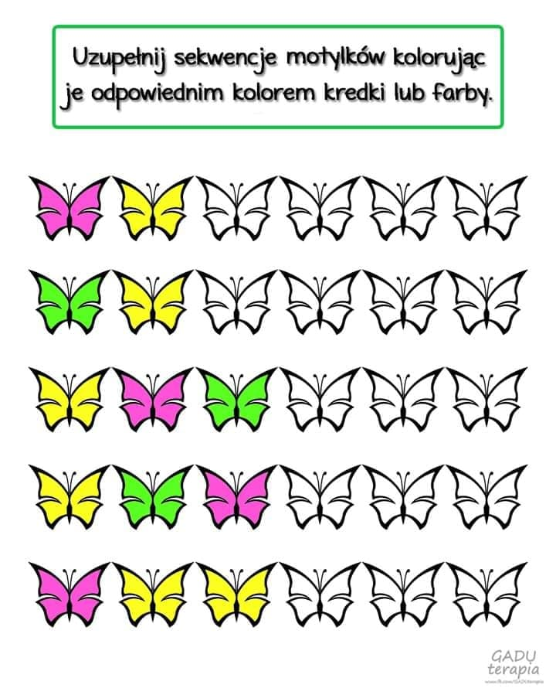
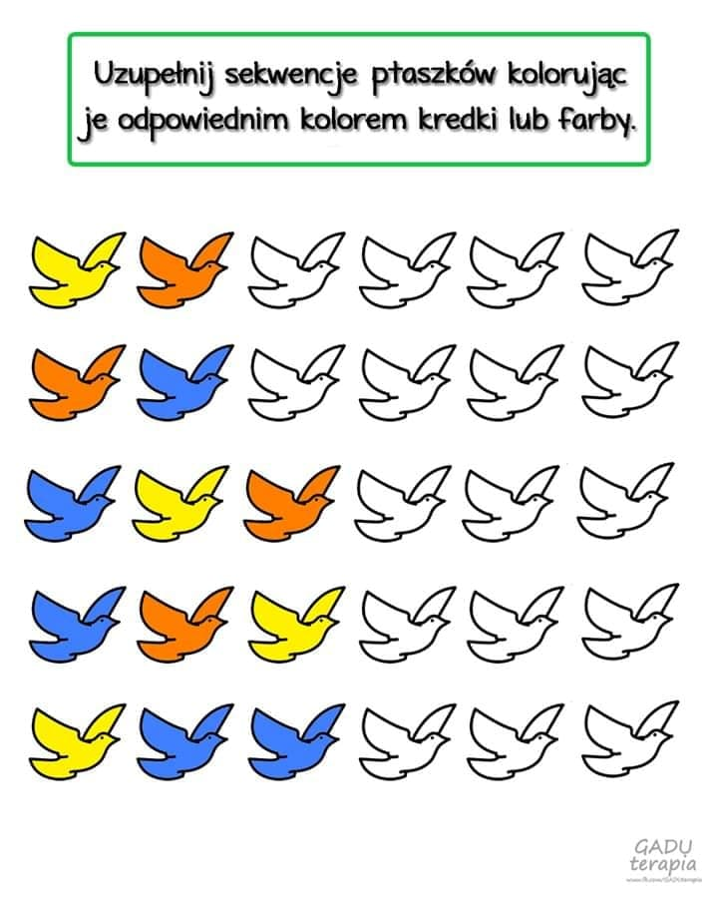

Źródło:
Logopedyczne przygody z Szofikiem- M. Bochniak, M. Domańska- Ożga. Wyd. Harmonia
Gadu terapia/facebook/ logopedia

